# Домашняя работа № 6

# Хатиб Ватан

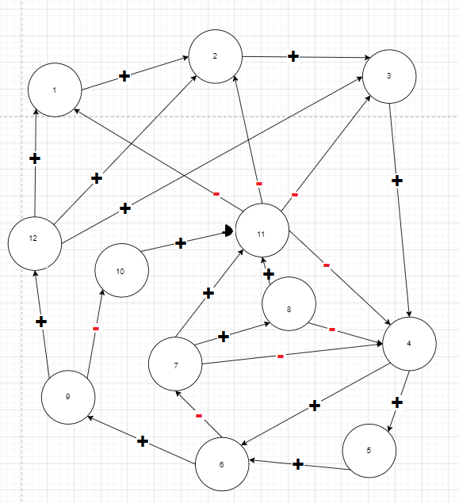

разработка приложений

1:поиск проблем, которые могут быть решены с помощью приложения  
2:оцените необходимость решения и сложность проблем  
3:выберите проблему  
4:начните программировать  
5:создайте прототип   
6:протестируйте прототип  
7:ошибка в приложении  
8:поищите решение в Интернете   
9:создайте окончательное приложение  
10:программа не приносила денег  
11:стержень  
12:получайте деньги из приложения